Краткая инструкция по эксплуатации
USD_imitator

Оглавление
Оглавление 2
Назначение USD_imitator 2
Интерфейс приложения 4
Главное окно приложения 4
Окно выбора формулы 5
Окно задания формулы 6
Окно настроек прибора 6

Назначение USD_imitator
Данное ПО предназначено для имитации ультразвуковых дефектоскопов научно-производственного центра «Кропус», а так же самого процесса дефектоскопии и служит для облегчения разработки систем автоматизированной дефектоскопии изделий. Благодаря данному ПО вы можете имитировать процесс дефектоскопии изделия не имея ни прибора ни изделия под рукой.

Интерфейс приложения

Главное окно приложения
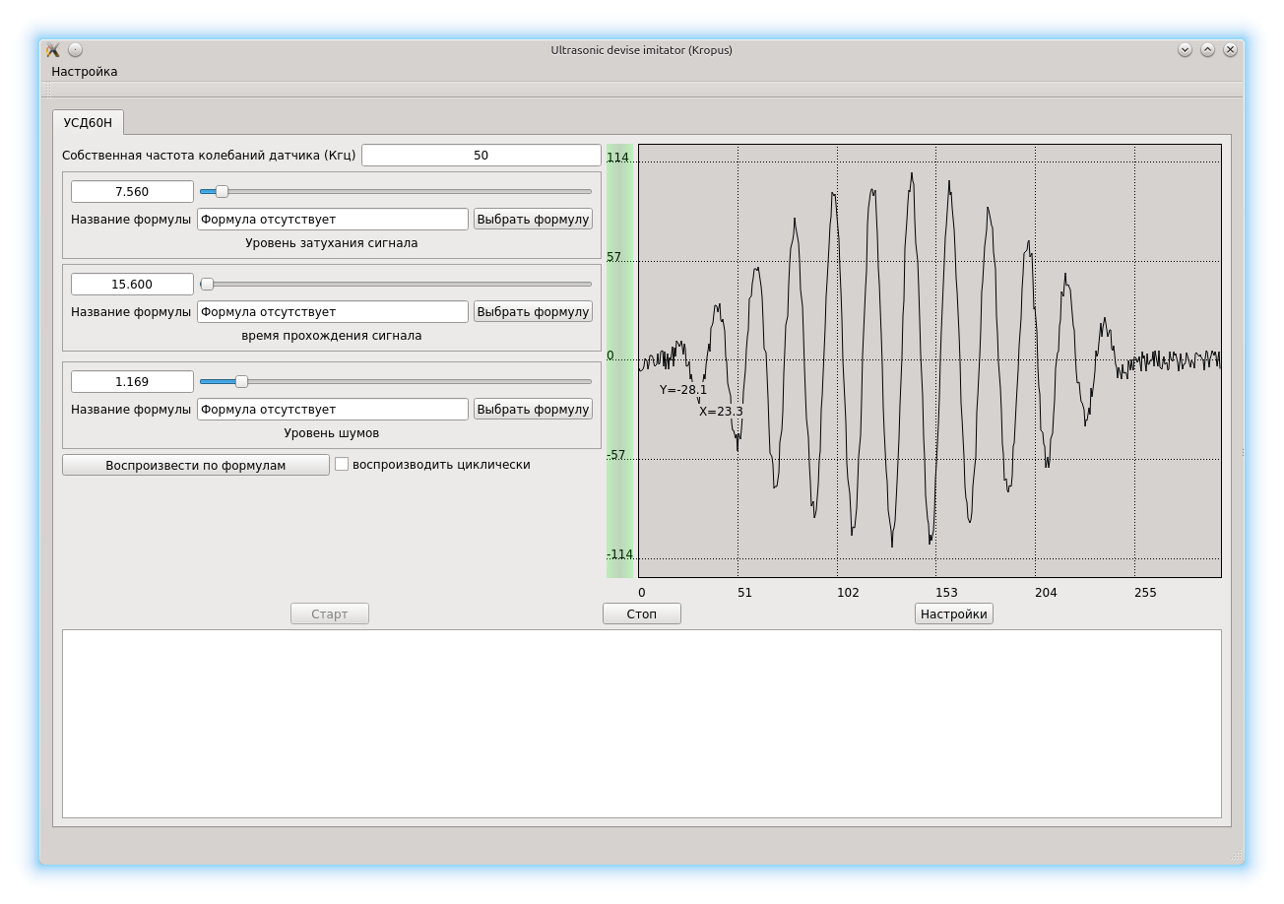
Включённый имитатор всегда принимает пакеты данных и отвечает на них так же как это делал бы прибор(Разрабатываемая программа должна посылать пакеты в localHost(127.0.0.1)). Если разрабатываемая программа пытается задать настройки недопустимые для прибора имитатор сообщит об этом в нижней части окна приложения.
Для того чтобы увидеть настройки заданные разрабатываемой программой необходимо нажать на клавишу «Настройки».
Для того чтобы имитатор начал формировать сигнал необходимо нажать на клавишу «Старт».
Окно приложения позволяет задавать три параметра влияющие на выходной сигнал:
- Уровень затухания сигнала
- Время прохождения сигнала
- Уровень шума
Используя соответствующие ползунки можно менять параметры сигнала. Для каждого параметра можно задать закон его изменения во времени. Для этого необходимо нажать на кнопку «Выбрать формула» рядом с соответствующим ползунком и в появившемся окне выбора формулы выбрать формулу. После чего нажать на кнопку воспроизведение по формулам.

Окно выбора формулы
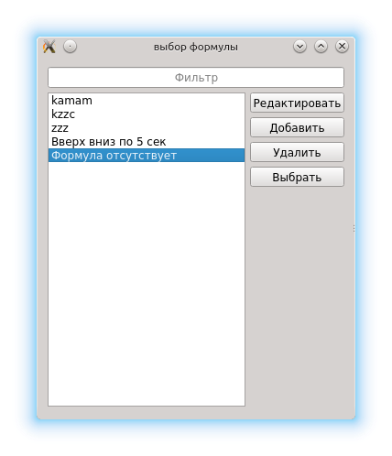

В данном окне вы можете выбрать необходимую вам формулу, добавить новую или отредактировать имеющуюся. Для облегчения поиска формулы присутствует фильтр.

Окно задания формулы
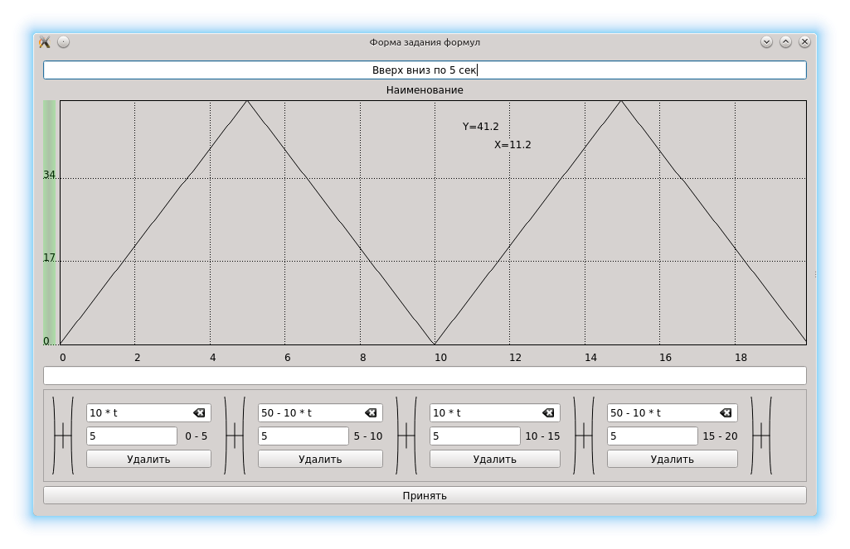
В данном окне вы можете задать закон изменения параметра.

Используя кнопку вы добавите новый интервал. Для каждого интервала необходимо задать интервал времени и формулу изменения сигнала на данном интервале в качестве переменной указывая букву «t» например 5*t+6. Формула задаётся в виде скрипта формата ECMA-262(javaScript). Ниже приведены некоторые функции которые вы можете использовать для задания формулы, подробнее можно прочитать в описании формата «ECMA-262». Перед именем функции необходимо применять префикс Math. Например Math.sin(t).
abs(t),acos(t),asin(t),atan(t),cos(t),sin(t),tan(t),log(t),pow(t, y),sqrt(x).

Окно настроек прибора
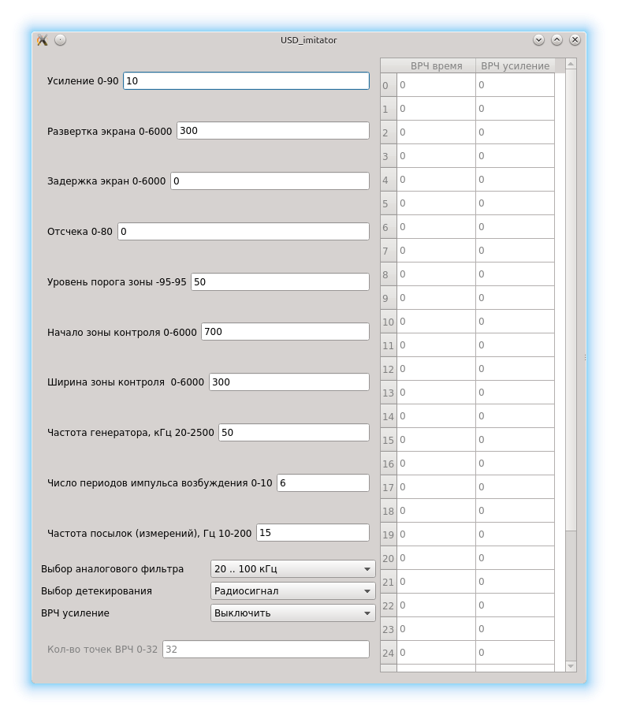
В данном окне можно увидеть и изменить настройки заданные тестируемой программой.

